**Co to jest docieranie klocków hamulcowych**

**Jeżeli myślisz, że po wymianie klocków hamulcowych wsiądziesz w samochód i będzie ona fantastycznie działać, to niestety grubi się mylisz. Sprawdź proces znany jako docieranie klocków hamulcowych i dlaczego jest tak ważny dla sprawnych hamulców.**

**Docieranie klocków hamulcowych - ważny element serwisu samochodu**

Kiedy jesteś właścicielem samochodu, może wystąpić konieczność serwisowania oraz wymiany części - wszystko to jest związane z jego eksploatacją, ponieważ wraz z użytkowaniem części mogą stracić na swojej skuteczności. Jednymi z części szczególnie na to narażonych są tarcze i klocki hamulcowe, których wymiana na szczęście nie jest w żaden sposób skomplikowana. Należy jednak pamiętać o procesie znanym jako **docieranie klocków hamulcowych** i tarcz. Jednak co to tak właściwie jest?

**Co to jest docieranie klocków hamulcowych?**

Niestety sama wymiana części niestety nie oznacza, że od razu po wyjeździe od mechanika będą one funkcjonować perfekcyjnie. Kierowcy powinni wiedzieć, że wyżej wspomniane komponenty wymagają specjalnego traktowania, na przykład wymagają trochę czasu, żeby nastąpiło [docieranie klocków hamulcowych](https://ebcbrakes.pl/pl/blog/artykul/docieranie-nowych-tarcz-oraz-klockow-hamulcowych). Oznacza to proces, w którym odbywa się starcie wierzchniej warstwy ciernej elementu. Dlatego po wymianie najlepszą opcją jest udanie się w miejsce które jest wolne od ruchu innych pojazdów, gdzie kierowca będzie w stanie rozpędzać swój pojazd i hamować co wstępnie przygotuje go do jazdy. Jednak ważnym jest fakt, żeby czynność ta odbyła się w warunkach suchych.

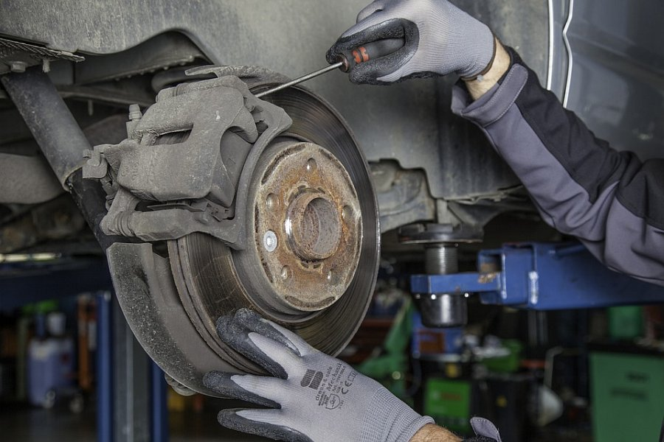

**Po więcej informacji wejdź na stronę EBC Brakes**

Jeżeli potrzebujesz więcej informacji na ten temat, na przykład, jakie są sposoby na *docieranie klocków hamulcowych* (a znamy je dwa) to wszystko znajdziesz na oficjalnej stronie EBC Brakes. Sprawdź sam oficjalną ofertę i co tam możesz znaleźć!